

幸 福 日 记
时 间：2020.6.30 地 点：珊瑚树班 记 录：佳 阳
一、晨间活动：
又是美好的一天，珊瑚宝宝们早早的来到幼儿园！今天的第一名是道薪宝贝，陆陆续续梓轩宝贝和豆豆、沐阳宝贝也加入了他们，看，他们一起玩儿着有趣的滑滑梯和攀爬架，可以锻炼宝贝们的身体，让宝贝们努力的成长。让我们一起期待明天的晨间活动吧！
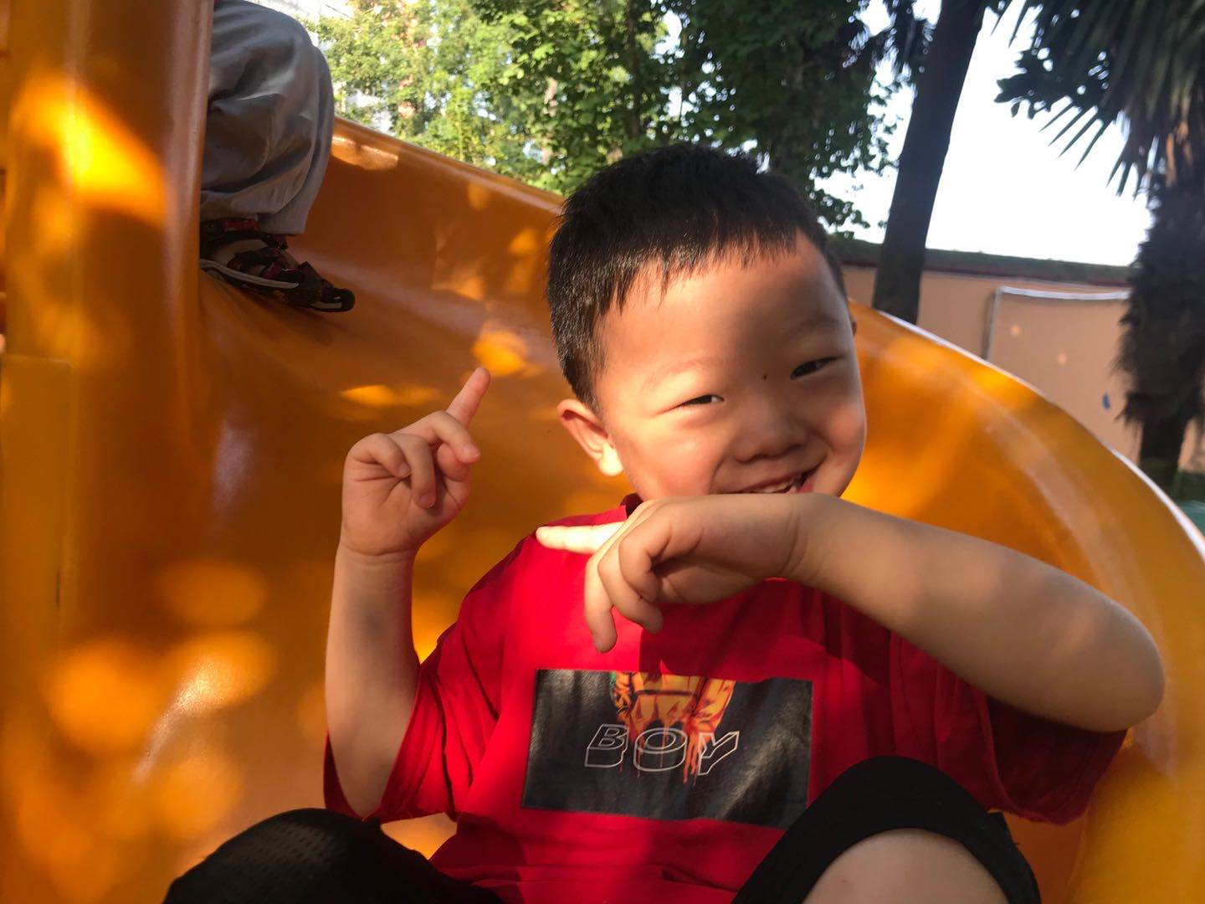
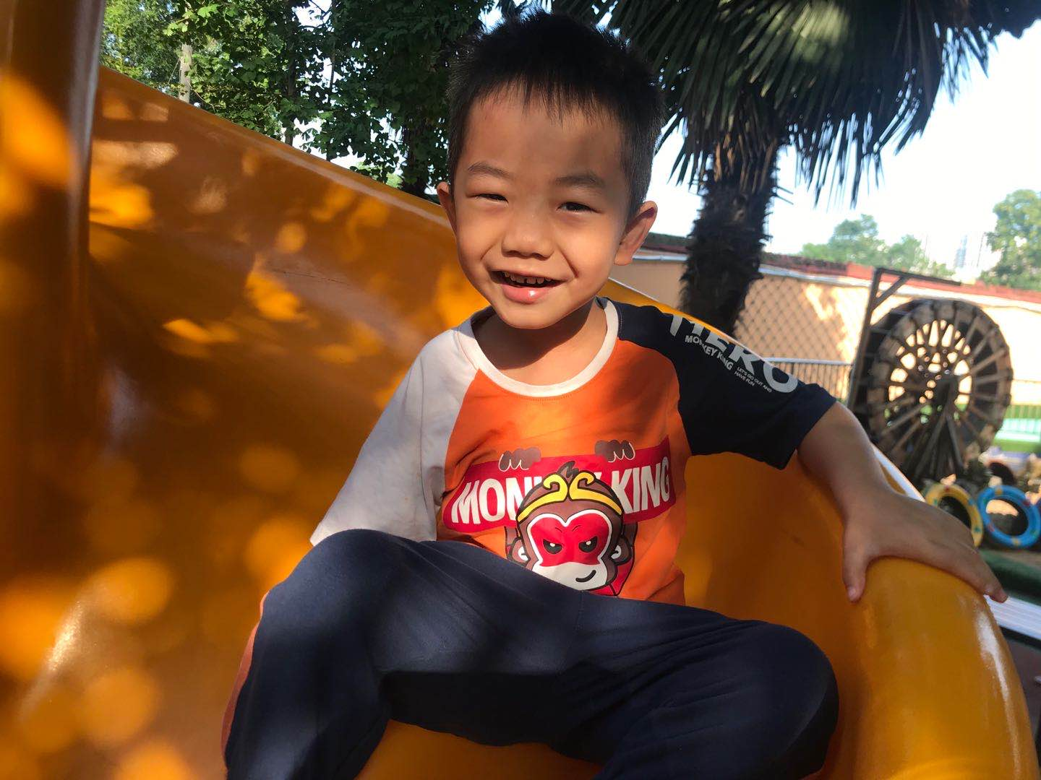
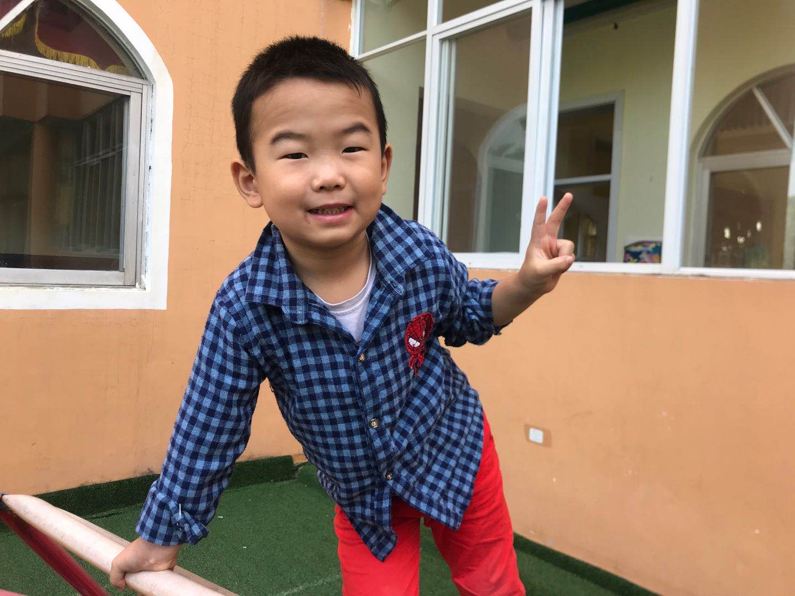
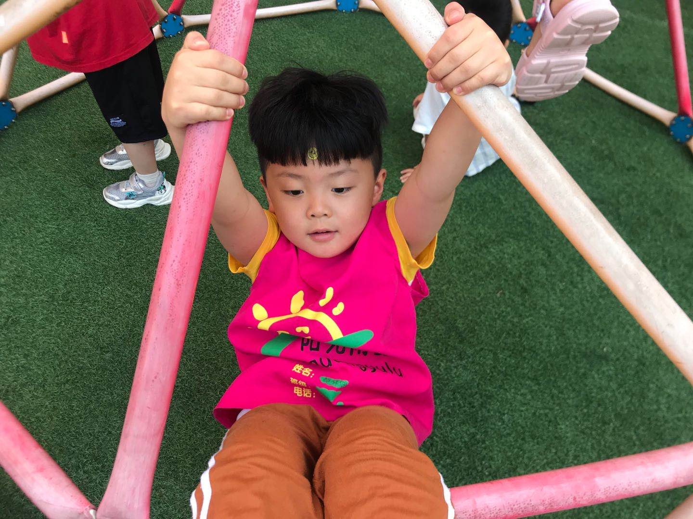

二、生活礼仪：
吃过午餐的宝贝们都争先恐后的帮助珊瑚妈妈们整理餐具和送餐具，今天的小值日生是伟丞、苗苗，吃过午餐后把教室里的小椅子摞起来，然后打扫地面卫生，慢慢长大的珊瑚宝贝们越来越棒了哦！
三、自主探索：
进行了有趣的户外活动后，开始了今天的课程——《图形魔术赛》。通过观看视频，观察到沐阳宝贝发现视频里在变着图形魔术，而我们变着什么图形魔术呢？笑笑宝贝率先发现梯形可以变成两个三角形和一个正方形。豆豆宝贝也发现梯形可以变成两个小梯形。通过观察艺诺宝贝也发现两个半圆形可以变成一个圆形，瑶瑶宝贝发现两个半圆形可以变成一个圆形，宝贝们回答的很正确哦！但是有些宝贝们还对变图形不太熟练哦！要用什么图形可以变成三角形、长方形呢？宝贝们回家后可以用我们的小卡片在家拼一拼，再发现还有什么奥秘存在呢？
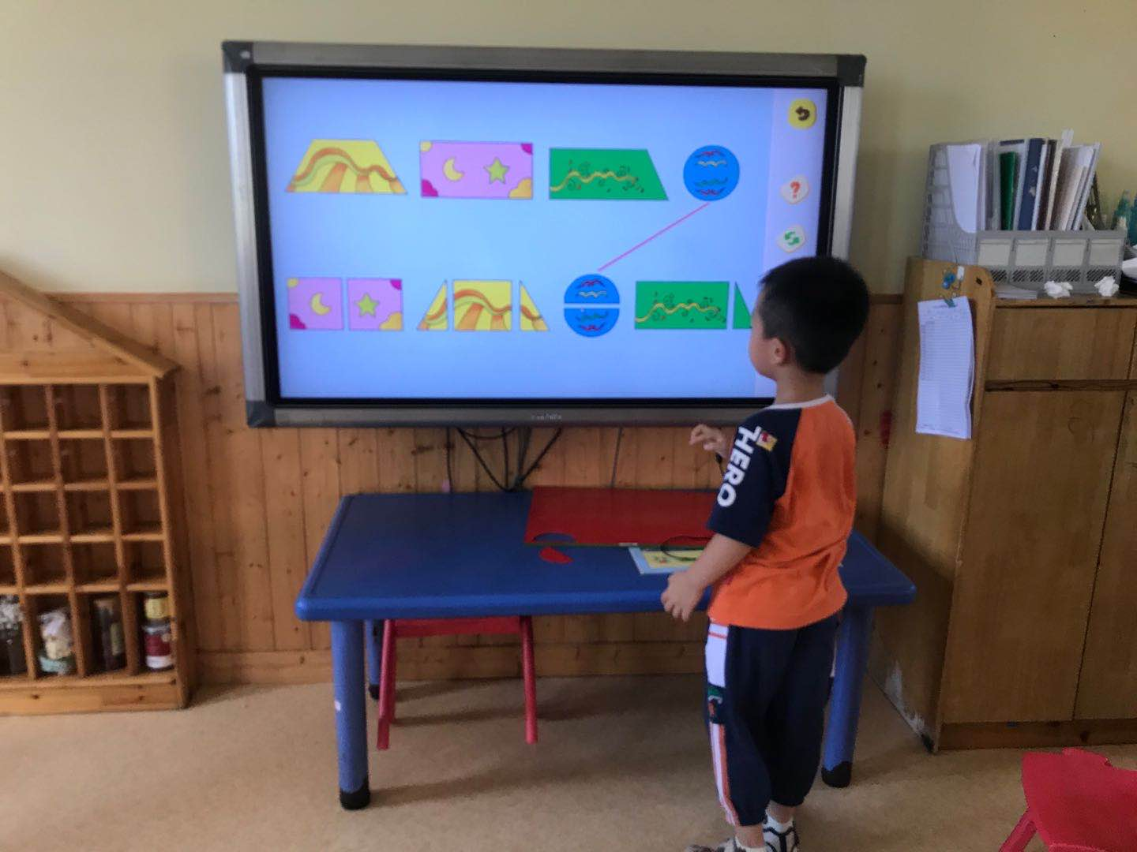
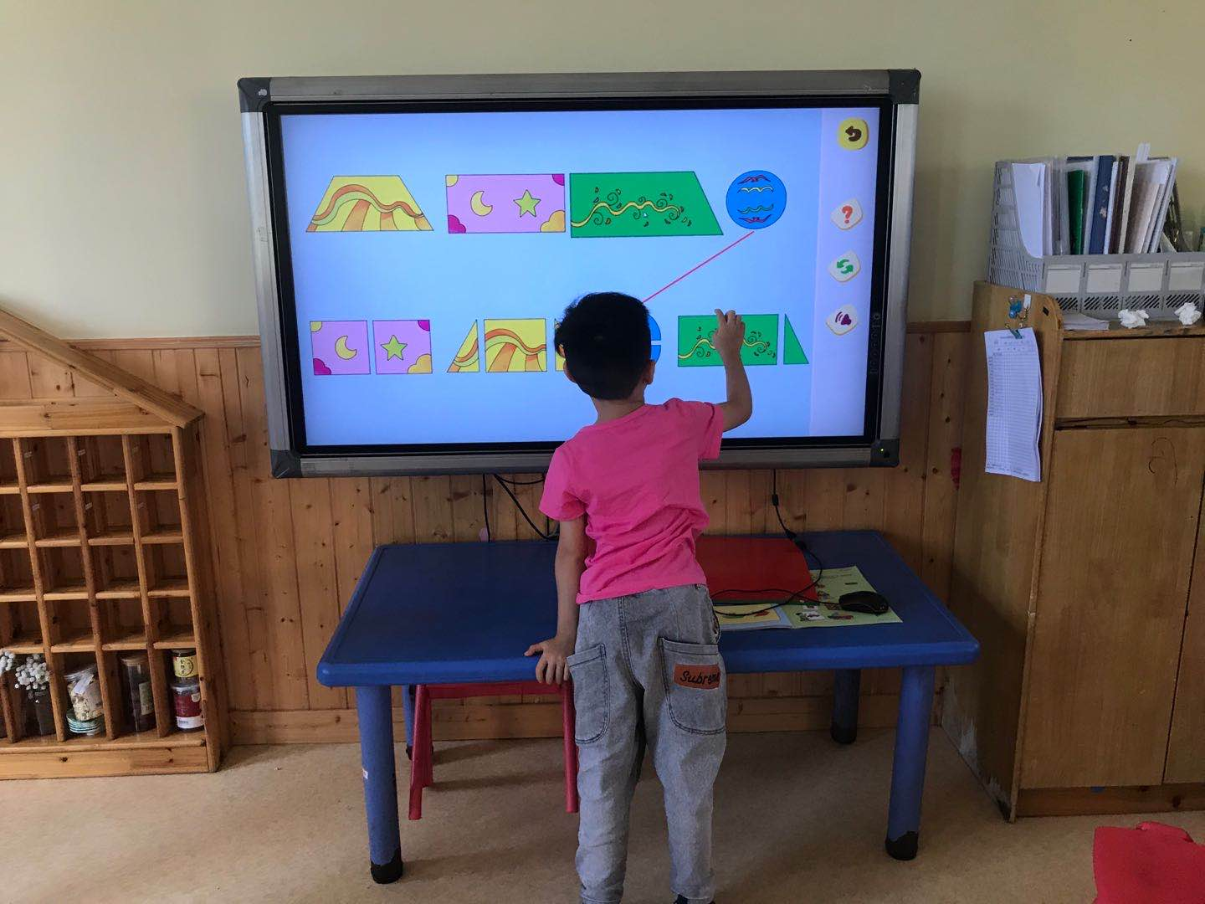
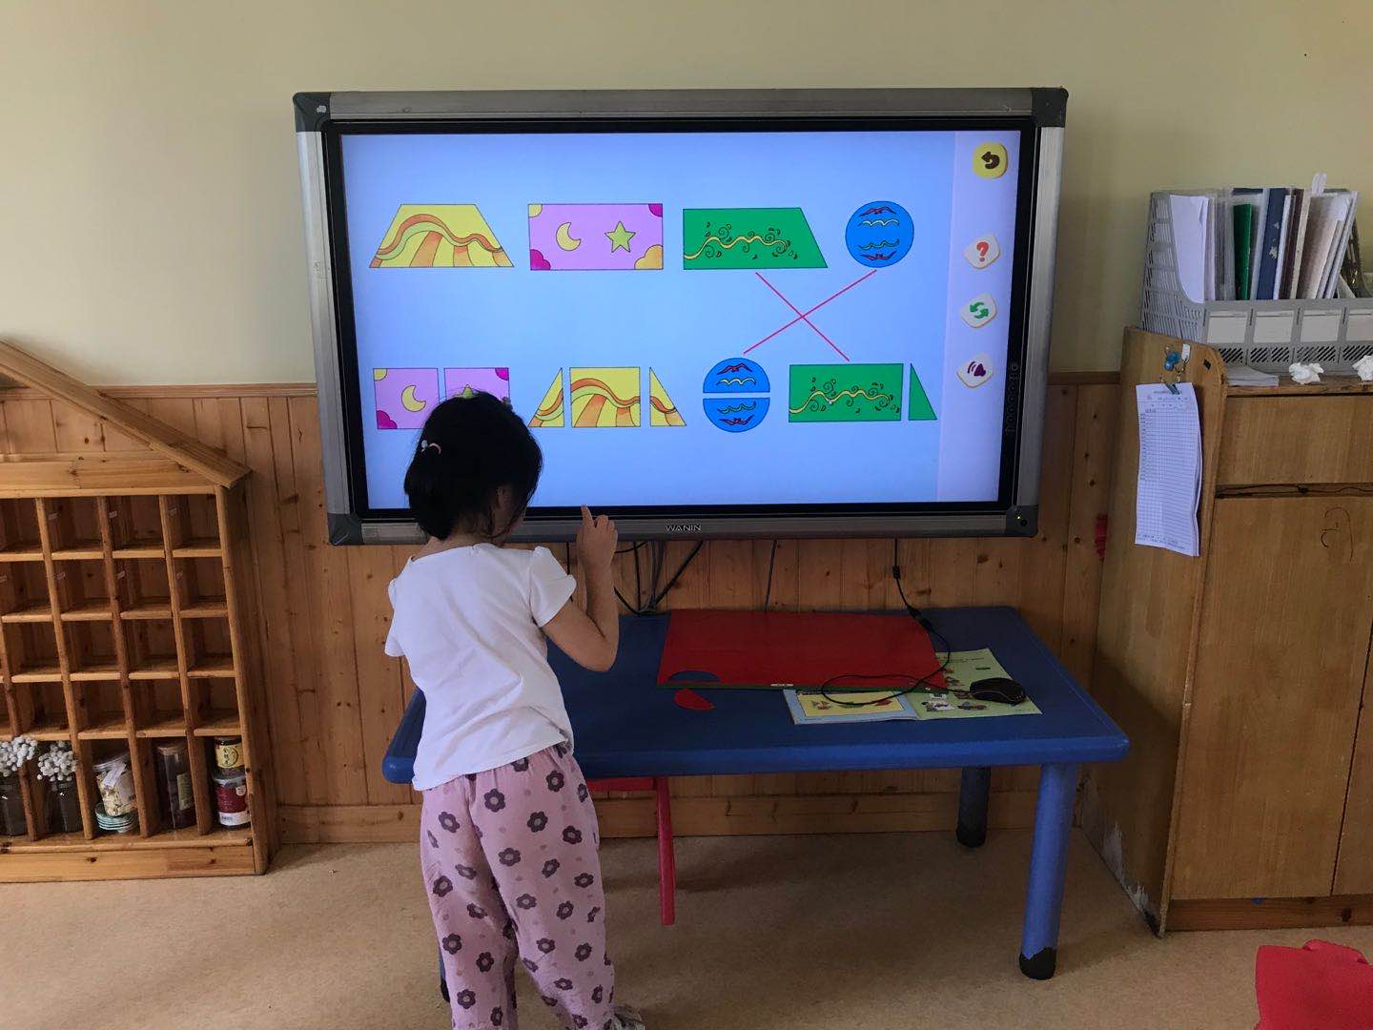
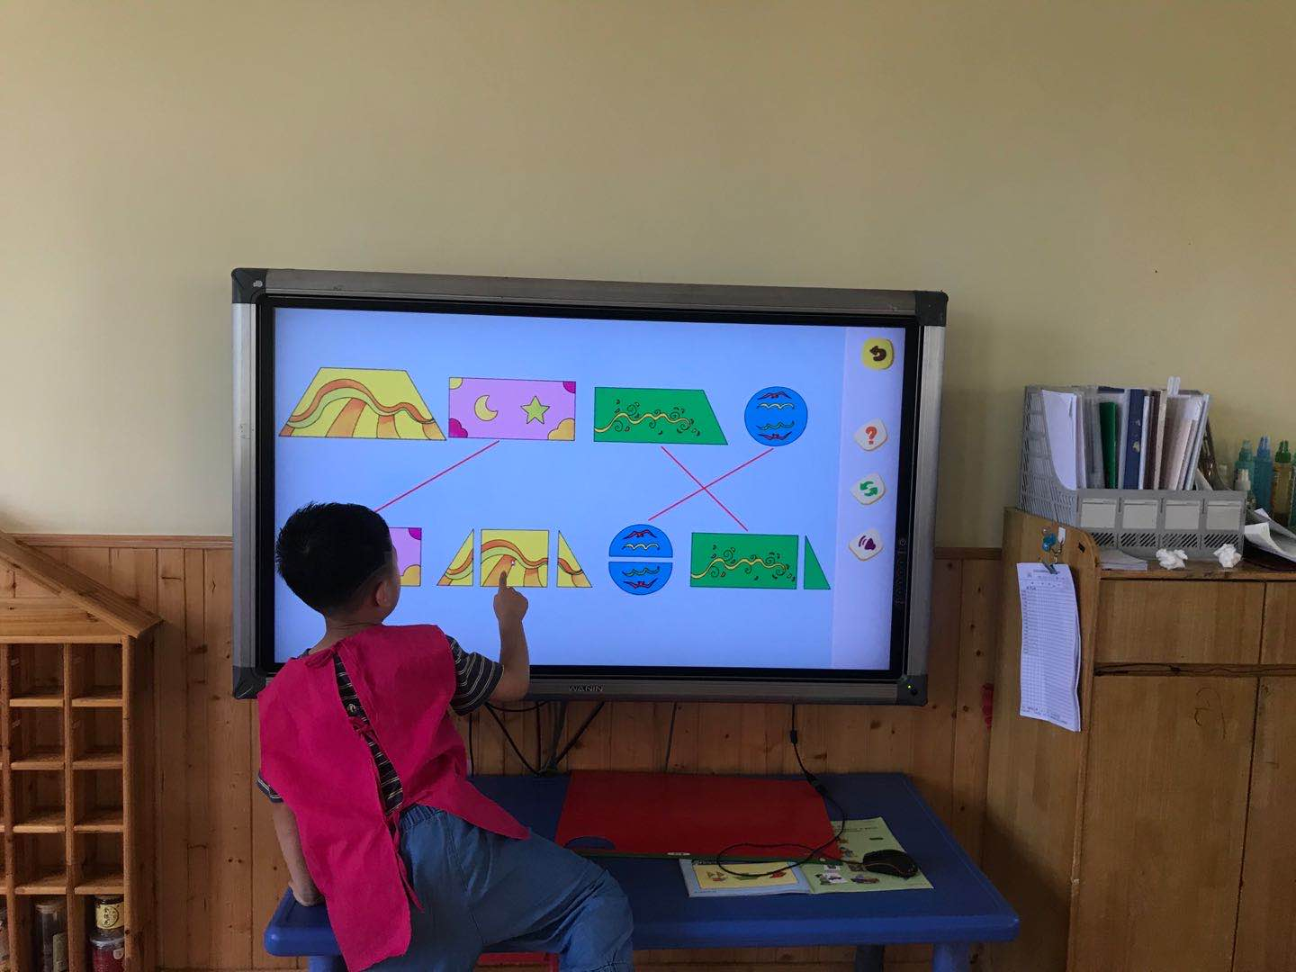

- 风采展示：
今天的风采展示在笑笑宝贝的主持声中开始了，小主持人声音洪亮，对主持词还是很熟悉的，表现棒棒的！第一位小明星冰茹宝贝用非常快的速度将罩衣系好，并且方法正确，看得出来宝贝是一个聪明的小朋友呢！第二位小明星伟丞宝贝也很快速的系好了罩衣，小宝贝们都很聪明哦！第三位小明星是晨晨宝贝，对系罩衣很熟练，很棒哦！最后一位小明星豆豆宝贝对系罩衣不太知道方法，但在珊瑚妈妈的指导下才可以系好罩衣。今天风采展示的小明星们都有着很不错的表现，那么今天的风采展示到此结束，期待宝贝们明天带来更加精彩的展示！
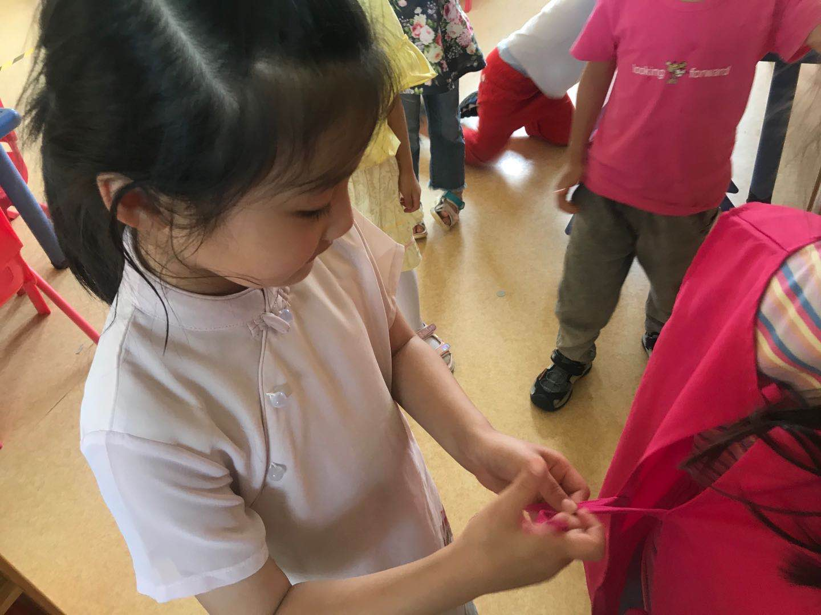
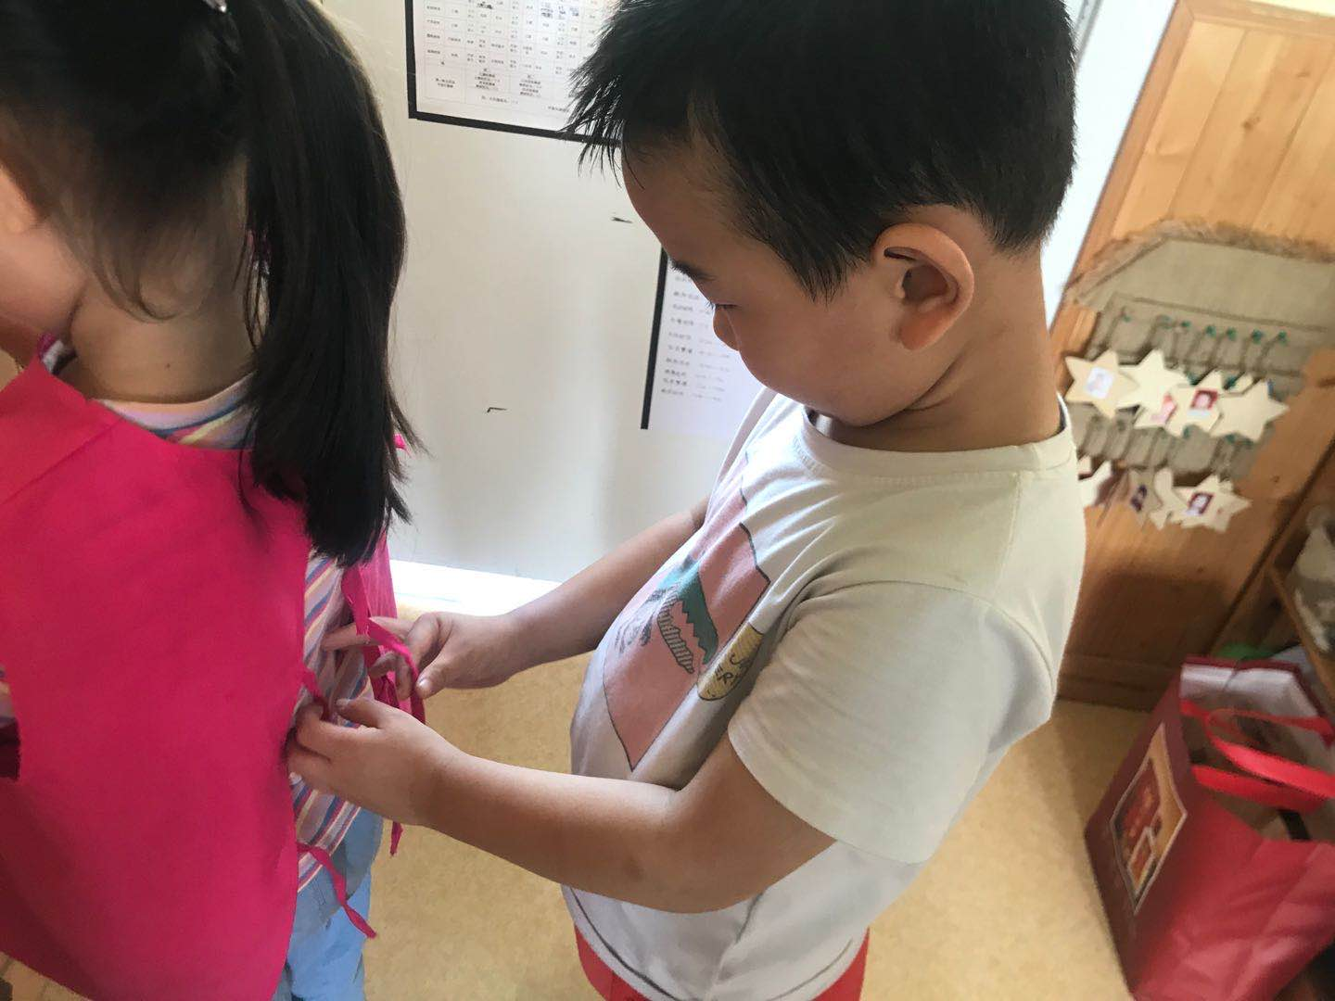
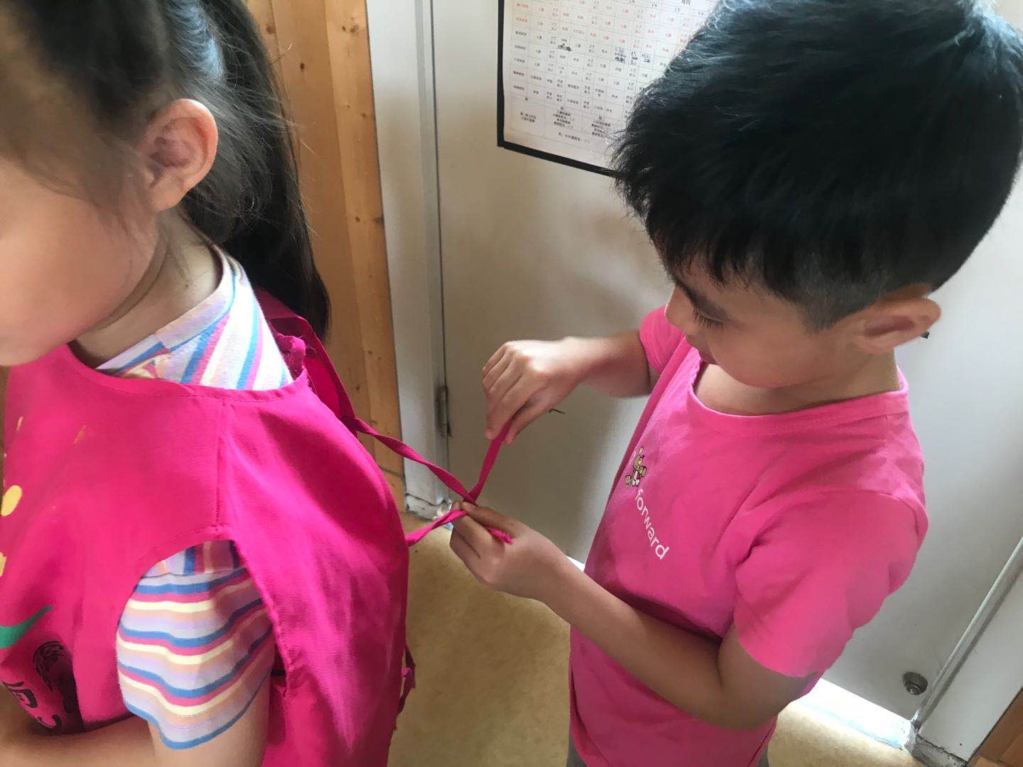

五、家园共育：
本周风采展示的主题是《系罩衣》，明天（周三）风采展示小明星分别是沐阳、鸿宇、艺诺，请宝贝们记得提前在家准备哦！

